ספא 880
מוזמנים לשמור את מספר הוואטספ שלנו – 053-5446124 תוכלו לשאול אותנו כל שאלה. מאגר גדול של מידע 24/7.

זהירות : דגשים חשובים:
*חלקים המכילים חלקים חיים, למעט אלו המסופקים במתח בטיחות מאוד
נמוך, שאינו עולה על 12 וולט, חייבים להיות בלתי נגישים לאדם הנמצא בתוך
האמבטיה
*מכשירים עם הארקת מגן יהיו מחוברים באופן קבוע לחיווט מקובע
חלקים הכוללים רכיבי חשמל, מלבד התקני שלט-רחק, חייבים להיות
ממוקמים או מקובעים כך שלא יוכלו ליפול לתוך האמבטיה
עם זרם שימוט (RCD) *המכשיר אמור להיות מוזן דרך ממסרפחת
נקוב שאינו עולה על 30 מילי אמפר" (tripping)
*ההוראות יפרטו כיצד למלא אחר תקנות התיול, לדוגמא, להבטיח כי
ההתקנה מצויה באזור הנכון ומבוצע איחוי להשוואת פוטנציאלים.
8.0 תהליך מילוי מי הספא
לקבלת התוצאות הטובות ביותר, יש לקרוא כל שלב בשלמותו לפני שתמשיך עם שלב זה.
ודא שכל הניקוז סגור לפני מילוי הספא, עמוד 14.
**מערכת הספא מנותקת מהחשמל.
- הכנת הספא למילוי מים
לפני הכנסת מים לספא יש לוודא כי ברז/י הניקוז סגורים.
חשוב: ברוב המקרים, מילוי הספא נעשית על ידי הצבת הצינור פנימה בבריכת רגליים שלא תגרם נעילת אויר,
עמ' 87.
אם אתה נתקל בנעילת אוויר אנו ממליצים למלא את הספא על ידי הצבת קצה צינור הגן שלך לתוך כניסת המסנן (הפילטר) הראשי, עמוד 69.

- מילוי הספא
הוצא הפילטר ממקומו ובאמצעות צינור גינה מלא את הספא דרך בית הפילטר.
זהירות: כדי למזער נזקים לרכיבים אקריליים.
לעולם לא למלא מים ממרכך מים, אם המים הם מאוד "קשים". עדיף למלא חצי עם מים קשים ואת השאר במים רכים. מים רכים מדי יכולים להיות מושפעים מקורוזיה של רכיבי מתכת.

- גובה מי הספא המומלץ הוא עד שמי הספא מגיעים לקו התחתון של הכריות.

- לעולם לא למלא ספא מעבר לכך.

- הפעל את מתג החשמל המיועד לספא, משאבת הסחרור תפעל באופן אוטומטי, משאבות נוספות ייכנסו לעבודה לשמך זמן קצר ויפסיקו את פעולתן – פעולה זו נועדה לבדוק את המערכות ולשחרר את כל האוויר הכלוא בצנרת.
- הפעל את המשאב/ות והמפוח
ע"מ לוודא ערבוב טוב של המים לאחר הוספת חומרי
התחזוקה המומלצים.
(ראה מידע על תחזוקת המים בנספח נפרד).
- על מנת לווסת את טמפרטורת המים לרמה הרצויה, עקוב אחרי ההסבר הבא:

- על לוח התצוגה תופיע טמפרטורת המים הנוכחית במים.
- לחץ על או ע"מ להעלות או להוריד את הטמפרטורה המבוקשת. לאחר הגעה לטמפרטורה המבוקשת, לוח התצוגה יחזור להציג את הטמפרטורה הנוכחית ויפעיל את גוף החימום בהתאם, עד להגעה לטמפרטורה המבוקשת.
- כיסוי הספא לאחר כיוון הטמפרטורה חשוב ביותר ע"מ לשמר את חום המים ולמנוע בזבוז אנרגיה בעת החימום.
- זמן החימום הראשוני תלוי בגובה החום המבוקש בתנאי מזג האויר (קר / חם) וטמפרטורת המים ההתחלתית.
- בעת הגעת טמפרטורת המים לרמה המבוקשת גוף החימום יפסיק לעבוד. ייכנס שוב לפעולה כשטמפרטורת המים צנחה ב- 2 מעלות.

סכנה - בדוק טמפרטורת המים לפני הכניסה לספא, טמפרטורת מים חמה עלולה לגרום לכוויה ועליית טמפרטורת הגוף.

זהירות – סכנה לפגיעה בגוף או בספא לעולם אין להוסיף כימיקלים לספא מעבר לכמות הנדרשת. דבר העלול לגרום לגירוי העור וצריבתו, כ"כ יכול לפגוע ברכיבי הספא.

10. השאר את כיסוי הספא פתוח בעת 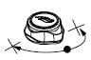
הכנסת הכימיקלים לספא ועירבוב המים באמצעות הג'טים ע"מ לאפשר לאדים הנוצרים להיעלם. דבר שישמור על כריות הספא וכפתורי ההפעלה שעשויים מפלסטיק.
אם הספא בתוך מבנה סגור – אנא פתח חלונות ודלתות לאפשר איוורור מלא של החדר.
יש להפעיל את הספא במשך שעה ע"מ לשחרר את כל האדים הנוצרים מהכנסת החומרים.
כפתורי כיוון אוויר לג'טים (וונטורי) – להשאירם במצב "פתוח"
ידית מעבר מים – במצב אמצעי.
הערה – מערכת הספא מפסיקה לעבוד באופן אוטומטי כל 20 דקות – יש להפעילה מחדש ע"מ להגיע לשעת הפעלה מבוקשת.

זהירות - לעולם אין להשאיר את מערכת הספא נגישה עם כיסוי פתוח ללא השגחת מבוגר אחראי, במיוחד במידה וילדים או חיות מחמד נמצאות בסביבה. הימנעו משאיפת אדי הספא בזמן הכנסת הכימיקלים.

9.0 נתונים – MAXXUS (מקסוס) – תכונות הספא

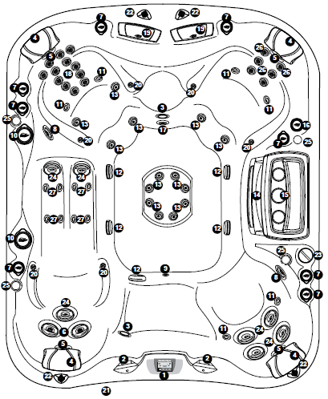

- לוח הפעלה (מגע).
- ידיות אחיזה (לד אחורי).
- תאורה תת מימית (2).
- כריות 2 גוונים (4).
- ג'טים – FLUIDIX NEX (8).
- ג'טים – FLUIDIX INTELLI (2).
- ברזי אויר (וונטורי) עם תאורת לד.
- ג'טי WHIRLPOOL (2).
- ניקוז גרויטציה.
10.ברז מעבר (Selector) –(2).
11. ג'טי אויר (6).
12. פתחי יניקה (6).
13. ג'טי ACCU-PRESSURE – (14).
14. מדף סקימר.
15. מכסה בית פילטר.
16. ברז מפל.
17. פתח יניקה למפל.
18. ג'טי FLUIDIX ST.
19. מפל מים (2).
20. ג'טי PULSATOR – (6).
21. BLUEWAVE – מערכת שמע (אופציה).
22. רמקולים (4) – אופציה.
23. ארומה תרפי.
24. ג'טי VORTEX(7).
25. מעמד כוסות (4).
26. ג'טי FLUIDIX REFLEX – (6).
27. ג'טי FOCUS – RELIEF – (8).

9.2 ברזי מעבר 1 ו- 2 להעצמת זרמים בתאים נבחרים.

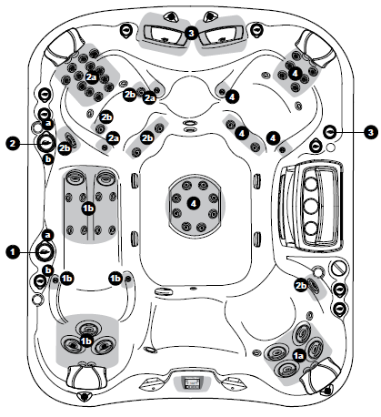

- ברז מעבר מס' 1 – שולט במשאבה מס' 2.
- ברז מעבר מס' 2 - שולט במשאבה מס' 3.
- ברז #3 – פותח / סוגר את מפלי המים.
- ג'ט מס' 4 – תמיד פתוח ופועל כשמשאבה מס' 1 פועלת.

9.3 מקסוס – MAXXUS – ברזי אויר (וונטורי)

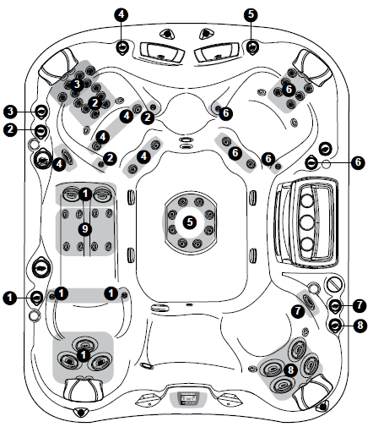

כל ברז במצב פתוח יעצים את חוזק הג'טים ע"י החדרת אויר לזרם המים. (כשהמשאבה פועלת) לכל ברז ממוספר יש קבוצת ג'טים המשויכת לו (בהתאם למס'), הפעלת המפוח תכניס אויר לקבוצת ג'טים שמספרה 9.

9.4 ספא – דגם אספן ASPEN – תכונות הספא

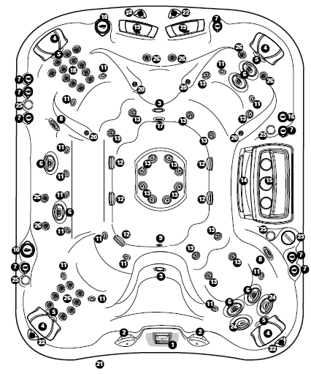

1.לוח הפעלה (מגע).
- ידיות אחיזה (לד אחורי).
3.תאורה תת מימית (2).
4. כריות 2 גוונים (4).
- ג'טים – FLUIDIX NEX (8).
- ג'טים – FLUIDIX INTELLI (6).
- ברזי אויר (וונטורי) עם תאורת לד.
- ג'טי WHIRLPOOL (2).
- ניקוז גרויטציה.
10.ברז מעבר (Selector) –(2).
11. ג'טי אויר (14).
12. פתחי יניקה (6).
13. ג'טי ACCU-PRESSURE – (18).
14. מדף סקימר.
15. מכסה בית פילטר.
16. ברז מפל.
17. פתח יניקה למפל.
18. ג'טי FLUIDIX ST.
19. מפל מים (2).
20. ג'טי PULSATOR – (4).
21. BLUEWAVE – מערכת שמע (אופציה).
22. רמקולים (4) – אופציה.
23. ארומה תרפי.
24. ג'טי VORTEX(2).
25. מעמד כוסות (4).
26. ג'טי FLUIDIX REFLEX – (14).
27. ג'טי FOCUS – RELIEF – (8).

9.5 ספא דגם - אספן ASPEN – תרשים (עיסוי) מפל מים

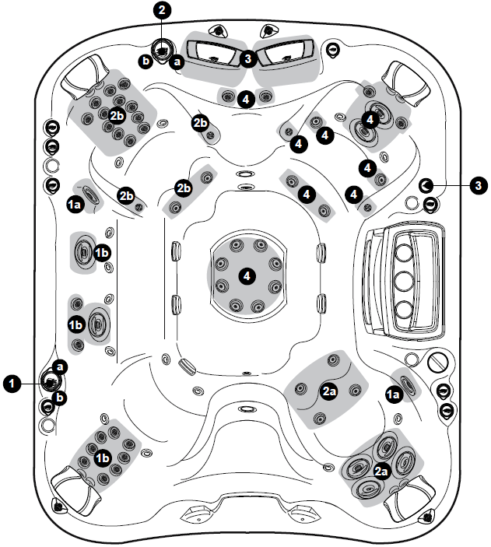

- ברז מעבר מס' 1 – שולט במשאבה מס' 2.
- ברז מעבר מס' 2 - שולט במשאבה מס' 3.
- ברז #3 – פותח / סוגר את מפלי המים.
- ג'ט מס' 4 – תמיד פתוח ופועל כשמשאבה מס' 1 פועלת.
9.6 ספא – אספן –ASPEN - ברזי אויר (וונטורי)

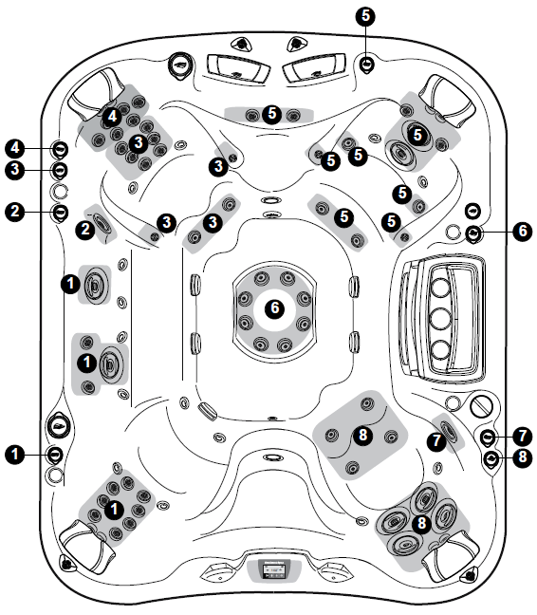

כל ברז במצב פתוח יעצים את חוזק הג'טים ע"י החדרת אויר לזרם המים. (כשהמשאבה פועלת) לכל ברז ממוספר יש קבוצת ג'טים המשויכת לו (בהתאם למס'), הפעלת המפוח תכניס אויר לקבוצת ג'טים שמספרה 9.

9.7 דגם ספא אופטימה – OPTIMA –תכונות הספא

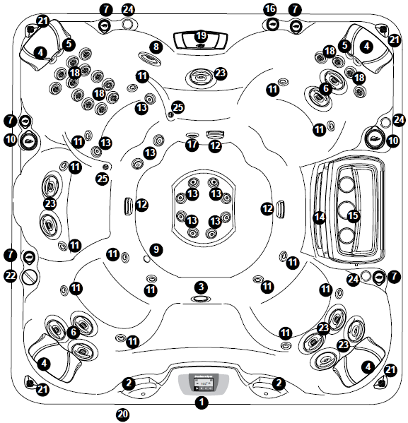

- לוח הפעלה (מגע).
- ידיות אחיזה (לד אחורי).
3.תאורה תת מימית (1).
4.כריות 2 גוונים (4).
- ג'טים – FLUIDIX NEX (4).
- ג'טים – FLUIDIX INTELLI (5).
- ברזי אויר (וונטורי) עם תאורת לד (5).
- ג'טי WHIRLPOOL (1).
- ניקוז גרויטציה.
10.ברז מעבר (Selector) –(2).
11. ג'טי אויר (14).
12. פתחי יניקה (4).
13. ג'טי ACCU-PRESSURE – (12).
14. מדף סקימר.
15. מכסה בית פילטר.
16. ברז מפל.
17. פתח יניקה למפל.
18. ג'טי FLUIDIX ST (16).
19. מפל מים (1).
20. BLUEWAVE – מערכת שמע (אופציה).
21. רמקולים (4) – אופציה.
22. ארומה תרפי.
23. ג'טי VORTEX(7).
24. מעמד כוסות (3).
25. ג'טי PULSATOR (2).

  - ברזי מעבר מים להעצמת זרמים בתאים נבחרים.

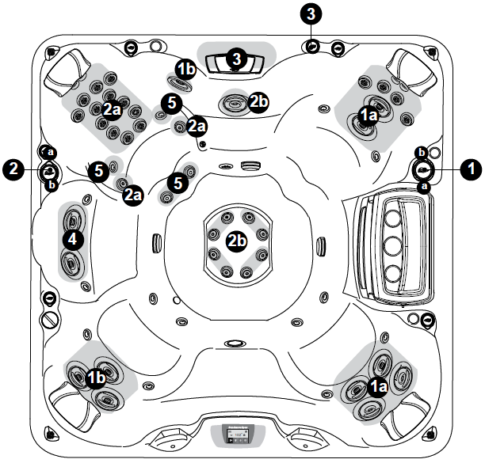

- ברז מעבר מס' 1 – שולט במשאבה מס' 1.
- ברז מעבר מס' 2 – שולט במשאבה מס' 2.
- ברז מס' 3 – פותח / סוגר / מווסת את מפל המים.
- ג'ט מס' 4 – תמיד יפעל כשמשאבה מס' 1 בפעולה.
- ג'ט מס' 5 – תמיד יפעל כשמשאבה מס' 2 בפעולה.

9.9 אופטימה OPTIMA – ברזי אוויר וונטורי

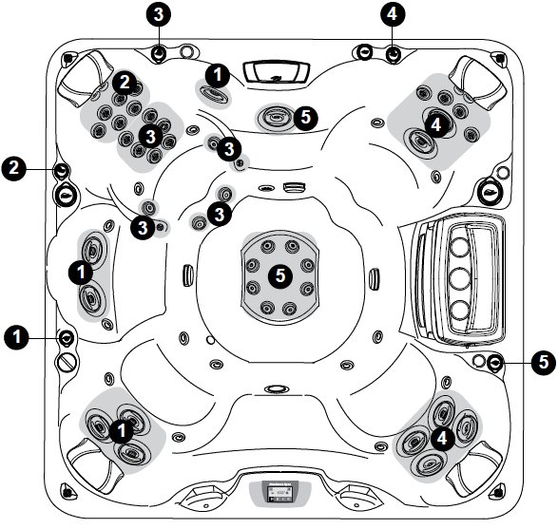

כל ברז במצב פתוח יעצים את חוזק הג'טים ע"י החדרת אויר לזרם המים (כשהמשאבה פועלת).
לכל ברז ממוספר יש קבוצת ג'טים המשויכת לו (בהתאם למס').

9.10 דגם ספא -קמאו CAMEO – תכונות הספא

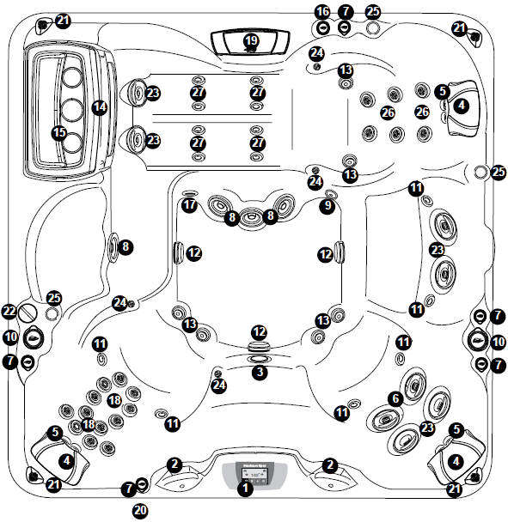

- לוח הפעלה (מגע).
- ידיות אחיזה (לד אחורי).
3.תאורה תת מימית (1).
4. כריות 2 גוונים (3).
5. ג'טים – FLUIDIX NEX (6).
6. ג'טים – FLUIDIX INTELLI (5).
7. ברזי אויר (וונטורי) עם תאורת לד (5).
8. ג'טי WHIRLPOOL (4).
9. ניקוז גרויטציה.
10.ברז מעבר (Selector) –(2).
11. ג'טי אויר (6).
12. פתחי יניקה (4).
13. ג'טי ACCU-PRESSURE – (6).
14. מדף סקימר.
15. מכסה בית פילטר.
16. ברז מפל.
17. פתח יניקה למפל.
18. ג'טי FLUIDIX ST.
19. מפל מים (1).
20. BLUEWAVE – מערכת שמע (אופציה).
21. רמקולים (4) – אופציה.
22. ארומה תרפי.
23. ג'טי VORTEX (6).
24. ג'טי PULSATOR (4).
25. מעמד כוסות (3).
26. ג'טי FLUIDIX REFLEX – (6).
27. ג'טי FOCUS – RELIEF – (8).

9.11 דגם קמאו CAMEO - ברזי מעבר 1 ו- 2 להעצמת זרמים בתאים נבחרים.

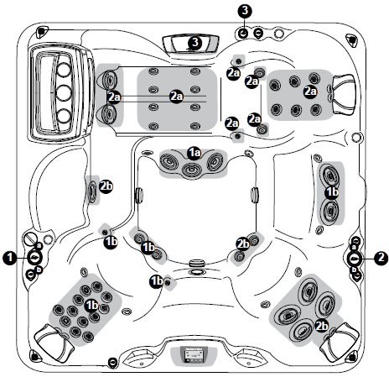

- ברז מעבר מס' 1 – שולט במשאבה מס' 2.
- ברז מעבר מס' 2 - שולט במשאבה מס' 3.
- ברז #3 – פותח / סוגר את מפלי המים.

9.12 דגם קמאו CAMEO – ברזי אויר (וונטורי)

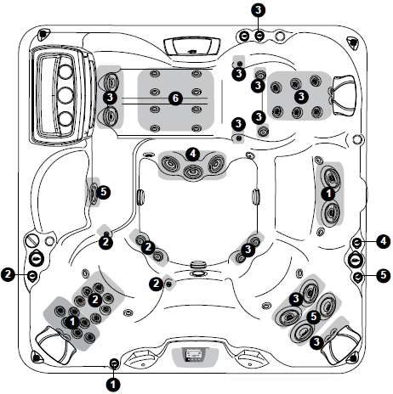

כל ברז במצב פתוח יעצים את חוזק הג'טים ע"י החדרת אויר לזרם המים. (כשהמשאבה פועלת) לכל ברז ממוספר יש קבוצת ג'טים המשויכת לו (בהתאם למס'), הפעלת המפוח תכניס אויר לקבוצת ג'טים שמספרה 6.

9.13 דגם אלטמר – ALTAMAR – תכונות הספא

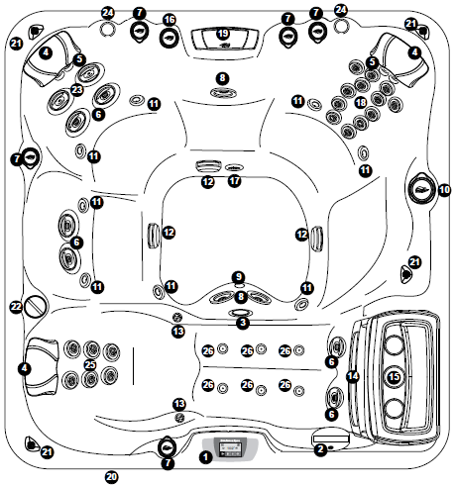

- לוח הפעלה (מגע).
- ידיות אחיזה (לד אחורי) (1).
- תאורה תת מימית (1).
- כריות 2 גוונים (3).
- ג'טים – FLUIDIX NEX (4).
- ג'טים – FLUIDIX INTELLI (6).
- ברזי אויר (וונטורי) עם תאורת לד (5).
- ג'טי WHIRLPOOL (3).
- ניקוז גרויטציה.
10.ברז מעבר (Selector) –(1).
11. ג'טי אויר (8).
12. פתחי יניקה (4).
13. ג'טי ACCU-PRESSURE – (2).
14. מדף סקימר.
15. מכסה בית פילטר.
16. ברז מפל.
17. פתח יניקה למפל.
18. ג'טי FLUIDIX ST.
19. מפל מים (1).
20. BLUEWAVE – מערכת שמע (אופציה).
21. רמקולים (4) – אופציה.
22. ארומה תרפי.
23. ג'טי VORTEX(2).
24. מעמד כוסות (2).
25. ג'טי FLUIDIX REFLEX – (6).
26. ג'טי FOCUS – RELIEF – (6).

  - אלטמר – ALTAMAR – ברז מעבר מים להעצמת זרמים בתאים נבחרים.

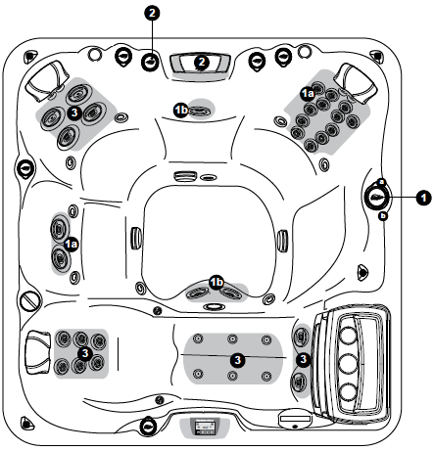

- ברז מס' 1 – שולט במשאבה מס' 2
- ברז מס' 2 – פותח / סוגר / מווסת את מפל המים.
- ג'ט מס' 3 – תמיד יפעל כשמשאבה מס' 1 בפעולה.

  - אלטמר – ALTAMAR - ברזי אויר

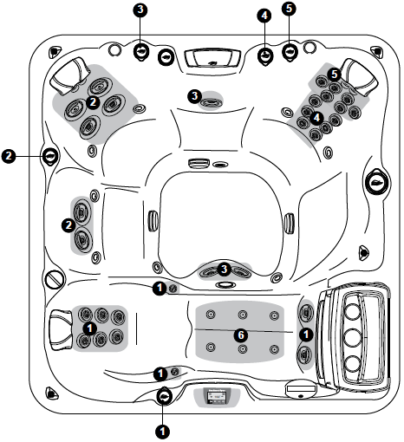

כל ברז במצב פתוח יעצים את חוזק הג'טים ע"י החדרת אויר לזרם המים. (כשהמשאבה פועלת) לכל ברז ממוספר יש קבוצת ג'טים המשויכת לו (בהתאם למס'), הפעלת המפוח תכניס אויר לקבוצת ג'טים שמספרה 6.

  - דגם מרין – MARIN – תכונות הספא

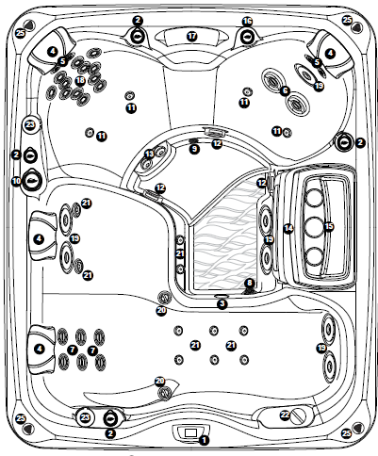

- לוח הפעלה (מגע).
- ידיות אחיזה (לד אחורי) (1).
- תאורה תת מימית (1).
- כריות 2 גוונים (4).
- ג'טים – FLUIDIX NEX (2).
- ג'טים – FLUIDIX INTELLI (7).
- ברזי אויר (וונטורי) עם תאורת לד (4).
- ג'טי FLUIDIX REFLEX (6).
- ניקוז גרויטציה.
10.ברז מעבר (Selector) – (1).
11. ג'טי אויר (10).
12. פתחי יניקה (4).
13. ג'טי ACCU-PRESSURE – (2).
14. מדף סקימר.
15. מכסה בית פילטר.
16. ברז מפל.
17. פתח יניקה למפל.
18. ג'טי FLUIDIX ST (10).
19. מפל מים (1).
20. BLUEWAVE – מערכת שמע (אופציה).
21. רמקולים (4) – אופציה.
22. ארומה תרפי.
23. ג'טי VORTEX(2).
24. מעמד כוסות (2).
25. ג'טי PULSATOR – (2).
26. ג'טי FOCUS – RELIEF – (8).

  - מרין – MARIN – ברז מעבר להעצמת זרמים בתאים נבחרים.

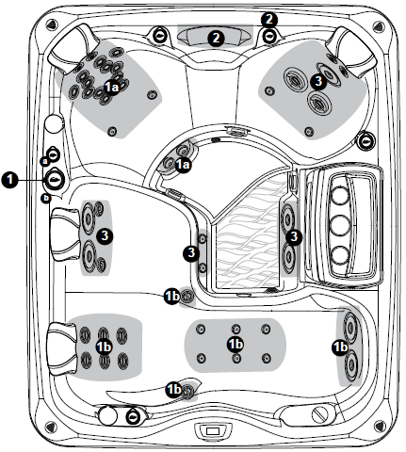

- ברז מעבר מס' 1 – שולט במשאבה מס' 2.
- ברז מפל מס' 2 – פותח / סוגר / מווסת את מפל המים.
- ג'ט מס' 3 – תמיד פתוח ופועל כשמשאבה מס' 1 פועלת.

  - מרין – MARIN – ברזי אויר

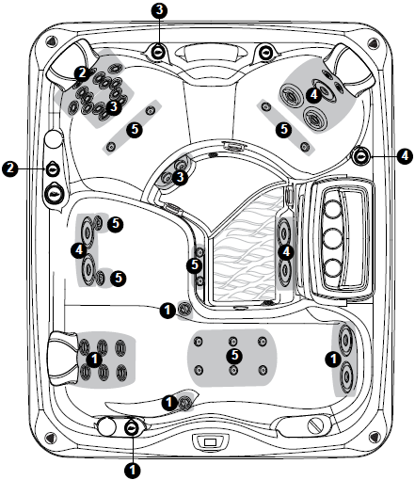

כל ברז במצב פתוח יעצים את חוזק הג'טים ע"י החדרת אויר לזרם המים. (כשהמשאבה פועלת) לכל ברז ממוספר יש קבוצת ג'טים המשויכת לו (בהתאם למס')
  - קפרי – CAPRI – תכונות הספא

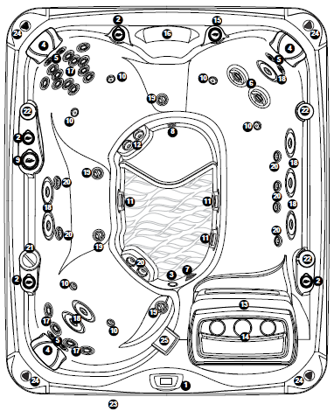

- לוח הפעלה (מגע).
- ידיות אחיזה (לד אחורי) (1).
- ניקוז גרויטציה.
- כריות 2 גוונים (3).
- ג'טים – FLUIDIX NEX (2).
- ג'טים – FLUIDIX ST (10).
- ברזי אויר (וונטורי) עם תאורת לד (2).
- ברז מפל.
- תאורה תת מימית (1).
10.ברז מעבר (Selector) –(1).
11. ג'טי אויר (10).
12. ג'טי FLUIDIX REFLEX – (6).
13. ג'טי PULSATOR – (2).
14. ג'טים – FLUIDIX INTELLI (2)
15. ג'ט VORTEX (1)
16. מכסה בית פילטר.
17. מדף סקימר.
18. מפל מים (1).
19. ארומה תרפי.
20. פתחי יניקה (6).
21. ג'טי FOCUS – RELIEF – (4).
22. ג'טי ACCU-PRESSURE – (4).
23. BLUEWAVE – מערכת שמע (אופציה)
24. רמקולים (4) – אופציה.

9.20 - קפרי – CAPRI – מעבר להעצמת זרמים בתאים הנבחרים.

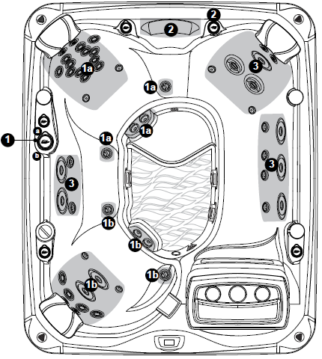

- ברז מעבר מס' 1 – שולט במשאבה מס' 1.

- ברז מפל מס' 2 – פותח / סוגר / מווסת את מפל המים.

9.21 – קפרי -CAPRI – ברזי אויר ונטורי

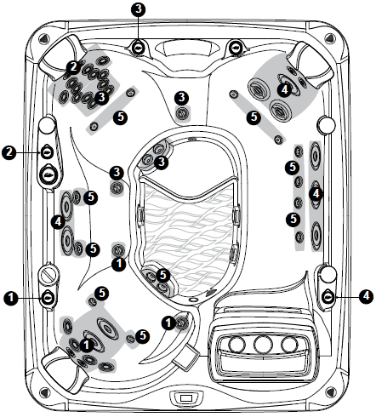

- ברז מס' 1 ומס' 2 – במצב פתוח יעצימו את חוזק הג'טים ע"י החדרת אויר לזרם המים (כשהמשאבה פועלת).
- לכל ברז ממוספר יש קבוצת ג'טים המשוייכת לו.

10.3 מערכת ההפעלה - iTouch™

מערכת ההפעלה החדשה iTouch™ קלה להבנה ולהפעלה. במצב רגיל "HOME" (ראה תמונה) תוכלו לגשת ולהפעיל את כל הפונקציות הרצויות לכם. לנווט דרך המסך בכל האופציות ע"י נגיעה ושיוט על גבי המסך באצבע.
פשוט געו במסך ובחרו בפעולה המבוקשת.

הערה: במידה ולא נגעתם במסך במשך 5 דקות, המסך יכבה ויכנס למוד (מצב) - "שינה" (SLEEP). נגיעה נוספת תחזירו לפעולה.

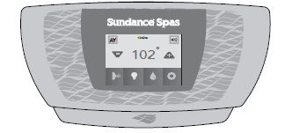

= שליטה על טמפרטורת המים.
- נגיעה על תעלה את טמפרטורת המים המבוקשת במעלה אחת בכל נגיעה.
- נגיעה על תוריד את טמפרטורת המים המבוקשת במעלה אחת בכל נגיעה.

= נגיעה על I-Con זה תאפשר לכם כניסה
להפעלת המשאבות והמפוח.
= נגיעה על I-Con זה תאפשר לכם כניסה
להפעלת תאורת הלדים.
= לחיצה על I-Con זה תאפשר לכם להפעיל את
מערכת החיטוי Clear-Ray לפי דרישתכם.
= לחיצה על I-Con זה תאפשר לכם לתכנת את
מערכת הספא.
= לחיצה על כפתור זה תאפשר לכם להפעיל את
מערכת השמע (במידה ולספא קיימת מערכת).

הערה: במידה ולספא אין מערכת שמע - I-Con זה לא יופיע על המסך.

= הודעת תקלה או הערה - I-Con זה יופיע כאשר תקלה התגלתה ע"י מחשב הספא, או בהערה למצב הדורש תשומת לב, לחיצה על ה- I-Con תעלה מסך עם הסבר לתקלה / הערה.
(ראה רשימה בנפרד – עמוד 79).
= לחיצה על I-Con זה יהפוך את לוח התצוגה
לקריאתו מתוך הספא.
= I-Con זה יופיע כאשר גוף החימום בפעולה.
= I-Con זה יופיע כאשר אחד מאופציות הנעילה
נבחרה.
(ראה עמוד 62)

= השעה תמיד יופיע על גבי המסך כשהתצוגה
במצב בית "HOME", בעמוד 63 תוכלו לבחור
בין שעון של 12 שעות או של 24 שעות.
ברירת מחדל – 12 שעות.

הוראות הפעלה:

- מערכת ההפעלה הייחודית של Sundance® Spas בעלת מסך מגע שתאפשר לכם להפעיל את הספא בקלות רבה. על גבי הדופן העליונה של הספא תמצאו ברזים שונים המיועדים להעצים את חווית המשתמש. ברז מעבר מים – להעצמת זרמים בתאים נבחרים.
ברזי אויר (ונטורי) המחדירים אויר לזרמי המים
כשהמשאבות פועלות, ברז מפל, ארומה תרפי.

- הפעלת משאבות הג'טים והמפוח –

כשמסך המגע במצב "HOME" (איור a11.1)
לחץ על על מנת לעבור לתפריט הפעלת המשאבות (איור b11.1) כל משאבות הספא (1 או 2, או 3 – תלוי בדגם) יפעלו ביחד. לחיצה על מס' משאבה נבחר יפסיק את פעולתה.

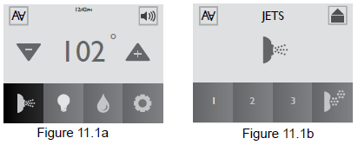

 | = משאבת ג'טים מס' 1.
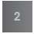 | = משאבת ג'טים מס' 2 (אם קיימת).
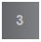 | = משאבת ג'טים מס' 3 (אם קיימת).
 | = מפוח.
= כפתור הבית – לחיצה עליו תחזיר את המסך
למצב "בית" ("HOME").

A. משאבות ג'טים
- לחץ על כפתור זה להפעלת / כיבוי של משאבה מס' 1.
- לחץ על כפתור זה להפעלת / כיבוי של משאבה מס' 2.
- לחץ על כפתור זה להפעלת / כיבוי של משאבה מס' 3.

לידיעתך: בכל פעם שאחת מהמשאבות הופעלה ידנית – היא תעבוד למשך כ- 20 דקות ותפסיק לפעול. במידה והנכם רוצים להמשיך בפעולתה, לחיצה נוספת על הכפתור המבוקש יחזירו את המשאבה לפעולה מחדש.

B. מפוח אויר
לחץ על על מנת להפעיל או לכבות את המפוח. המפוח מזרים אויר דרך ג'טים מיוחדים הקבועים בספא. המפוח יפסק אוטומטית לאחר 20 דקות מהפעלתו. ניתן להפעילו מחדש מיד אם מתבקש.

11.2 תפריט תאורת הלדים -

במצב מסך בית "HOME" – (איור a11.2) לחץ על
על מנת להיכנס לתפריט התאורה – (איור b11.2) – במסך זה תוכלו לשלוט במערכת תאורת הלדים שבספא – בעת הכניסה לתכנית המערכת תפעל אוטומטית במצב של "תערובת" לדים, תאורת הלדים תופסק אוטומטית (באם הושארה פועלת) לאחר שעתיים מהפעלתה.

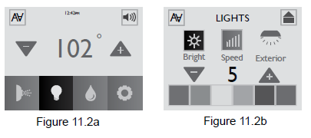

= לחיצה על Icon זה תעצים או תפחית את
עוצמת התאורה. Icon זה יעבוד רק עם
הצבעים הקבועים (לא המתחלפים) תוכלו
לבחור מעוצמה 0 ל- 5.
- ללא תאורה.
5- עוצמה מקסימלית.
- לחיצה על תעלה את עוצמת התאורה.
- לחיצה על תפחית את עוצמת התאורה.
= לחצן מהירות תחלופת אורות הלדים במצב
שנבחרה אופציית תאורה מתחלפת.
לחיצה על Icon זה תעצים את מהירות
חלופת האורות מ- 0 ל- 5.
5 - התאורה תשתנה כל 5 שניות.
4 - התאורה תשתנה כל 10 שניות.
3 - התאורה תשתנה כל 15 שניות.
2 - התאורה תשתנה כל 30 שניות.
1 - התאורה תשתנה כל 60 שניות.

לחיצה על Icon זה תוריד את קצב תחלופת התאורה על למצב מינימלי 0.
= כפתור הבית - לחיצה על Icon זה תחזיר את המסך למצב בית "HOME".
= לחיצה עליו תהפוך את המסך לקריאה מתוך הספא.

= לחיצה על אחד הצבעים הנבחרים ישנו
את תאורת הלדים בספא לצבע הנבחר.
11.3 תפריט מערכת השמע

במידה ומערכת השמע האופציונלית מותקנת בספא שברשותך על מסך המגע יופיע Icon (איור a11.3) לחיצה עליו תשנה את מסך המגע (איור b11.3).
לחיצה על כפתור ההפעלה תפעיל את מערכת השמע.

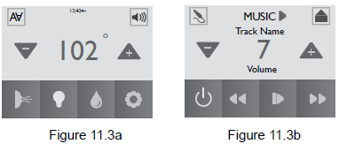

= לחצן הפעלה או כיבוי של מערכת השמע.
= יופיע לאחר שהמערכת חוברה ומתקשרת על
בלוטוס Bluetooth.

= יופיע כשהמערכת מחוברת דרך מחבר ה- Aux
נמצא מתחת לפנל הספא הקדמי.

= לחצן העלאת עוצמת השמע – מ- 0 ל-30
(0 – ללא שמע, 30 – מקסימום עוצמה).

= לחצן הורדת עוצמת השמע- מ- 30 – ל- 0.

= לחיצה להרצת הפלייליסט קדימה.

= לחיצה להחזרת הפלייליסט.

= לחיצה להפסקה זמנית של מערכת השמע –
לחיצה נוספת להפעלה מחדש.

= תכנות מערכת השמע – לחיצה על Icon זה תאפשר לכם לתכנת את איכות השמע כבקשתכם (עמוד 50).

= חזרה לתצוגת הבית "HOME".

11.8 כיוון ויסות ג'טים
Fluidix Reflex, Nex, ST, Intelli-Jets And Focus- Relief

ג'טי המים במערכת הספא שרכשתם הינם ייחודיים ורשומים עם פטנט עולמי. אינם זקוקים לתחזוקה ולעיתים נדירות להחלפה (במידה ותחזוקת המים לא תקינה ), ללא חלקים נעים העלולים להתקלקל. סדרת הג'טים הנ"ל תאפשר לכם להנות מעיסוי ייחודי ומרגיע ע"י כיוון עוצמת הג'טים כמפורט:

1. | Fluidix Nex/Intelli-Jets and Reflex Jets  סיבוב עם כיוון השעון של הג'ט ("A") יגביר את עוצמת סילון המים. סיבוב נגד כיוון השעון יחליש את עוצמת סילון המים או יסגרו לחלוטין. | 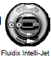
2. | Fluidix Intelli-Jet  סיבוב עם כיוון השעון במרכז הג'ט ("B") לזרימת מים אחידה ממרכזו. סיבוב נגד כיוון השעון יגרמו למים לצאת בתנועה סיבובית ובזווית רצויה.
3. | על מנת לחוות עוצמה ג'טים מקסימלית יש לפתוח את ברזי האוויר (וונטורי) למצב פתוח – עם כיוון השעון – פתיחת ברז האוויר עבור ג'טי FLUIDIX ST יגרמו לסילוני המים לצאת בזרימה ישרה.  להחלשת הזרם יש לסגור את ברזי האוויר נגד כיוון השעון.  במצב ברז אוויר סגור של ג'טי  ST FLUIDIX סילוני המים שיצאו בצורה סיבובית מפתח הג'ט. מפתח הפלסטיק המסופק עם מערכת הספא תאפשר לכוון את זווית הזרם לפי העדפתכם. | 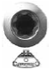
4. | Focus-Relief Jets:  ג'טים מיוחדים אלו יכולים לפעול עם משאבת מים ומפוח ביחד ובנפרד. | 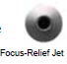

11.9 ידיות אוויר (וונטורי)

לכל קבוצת ג'טים קיים ברז אוויר השולט על החדרת אוויר לסילוני המים כשהמשאבה פועלת. סיבוב עם כיוון השעון יעצימו את החדרת האוויר לג'טים, סיבוב נגד כיוון השעון יחלישו את עוצמת האוויר או יפסיקו לחלוטין אם הברז סגור עד הסוף.
הערה: חלק מג'טי הספא יוציאו אויר עם סילוני המים כאשר הברז סגור – מצב זה נחשב תקין ונבחר ע"י המפעל לפעול בצורה זו.

11.10 ברז מפל

ברז זה נועד להפעיל את מפל המים בספא, סיבוב נגד כיוון השעון יעצימו את זרימת המים במפל – סיבוב עם כיוון השעון יחלישו את זרימת המים, לתשומת לבך!

11.11 ארומה תרפי

הסרת שני המכסים המגינים על בית סלסילת ריחות הארומה – תאפשר לכם להכניס את הריח הנבחר למקומו, סגירת שני המכסים והפעלת המפוח יחדירו ריח ויבשמו את מי הספא. לבחירתכם מבחר ריחות שיוצרו במיוחד עבור מתקן זה. לעולם אין לפתח את המכסים כשהמפוח עובד.

11.12 מנורת ביקורת

מנורת הביקורת ממוקמת על הפנל הקדמי של מערכת הספא במצב תקין מנורת הביקורת תאיר בלבן את הלוגו במידה וישנה תקלה מנורה זו תהפוך לאדומה ותיתן אינדיקציה כי יש לפתוח את כיסוי הספא ולבדוק את הסיבה לכך – על גבי מסך התצוגה תפורט מהות התקלה והדרך המתבקשת לפתרונה.
(ראה עמוד 79 – (45).

12.0 תכנות המערכת
לחיצה על Icon (איור a12.0) תכניס את המערכת למצב תכנות (איור b12.0).

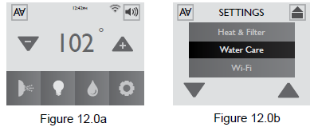

Heat & Filter | = יאפשר לכם להיכנס לתכנות חימום  וסינון, כמפורט בעמוד 55.
Water Care | = יאפשר לכם להיכנס לתכנות תחזוקת  המים, כמפורט בעמוד 58.
Wi-Fi | = יאפשר לכם להיכנס לתכנות מערכת  ה- Wi-Fi (אם קיימת),  כמפורט בעמוד 61.
Lock | = יאפשר לכם להיכנס לתכנות נעילה  שונות, כמפורט בעמוד 62.
Time & Date | = יאפשר לכם להיכנס לתכנות יום ושעה  כמפורט בעמוד 63.
Language | = יאפשר לכם להיכנס לבחירת שפה  מבוקשת, כמפורט בעמוד 64.
Units | = יאפשר לכם לבחור הצגת טמפרטורת  המים בין Fo ל- CO (ברירת מחדל  היא Fo)

= כפתור הבית – לחיצה עליו תחזיר את הצג לצג
הבית.

= כפתור חזרה – לחיצה עליו תחזיר את הצג לצג
הקודם.
= כפתור היפוך – כפתור זה יהפוך את התצוגה
לקריאה מתוך הספא.
= כפתור סריקה – מאשר לדפדף מעלה / מטה על
מנת לצפות באופציות המוצעות לתכנית.

12.1 תכנות אופציות החימום

המערכת מאפשרת לכם לבחור באחת מ- 3 האפשרויות המוצעות – איור a12.1.
חימום אוטומטי (AUTO) – הספא יחמם באופן אוטומטי
לרמת החימום המבוקשת באופן רצוף.
חימום חסכוני – (ECONOMY) – מערכת החימום תיכנס לפעולה רק בשעות הלילה שעלות החשמל במקומות שונים זולה יותר.
חימום יומי – (DAY) – מערכת החימום תפעל אך ורק בשעות היום.
הערה: מערכת החימום תכנס ללא קשר לתכנות שנבחר בכל עת שטמפרטורת המים תרד ב- O2 מהטמפרטורה המבוקשת.

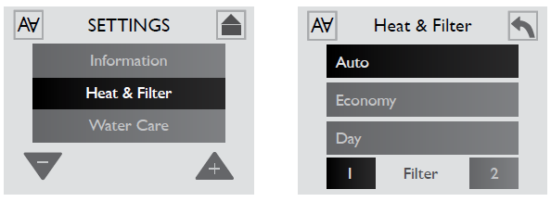

כשלוח התצוגה ב- ""Setting – לחץ על או
על מנת להדגיש על גבי הצג "Heat & Filter" - לחץ על החלק המודגש ובחרו את תכנית החימום המועדפת.

"AUTO" – חום המים יישאר באופן קבוע בטמפרטורה המבוקשת.
"ECONOMY" – חימום המים יעשה באופן אוטומטי בין השעות: 05:00 – 17:00 – כל יום בשבוע (בשעות הלילה לעיתים יש תעריף זול יותר של צריכת החשמל).
"DAY" - מערכת החימום תעבוד בכל יום ובמשך היום בלבד בין השעות: 07:00 – 17:00.

12.2 תכנות מערכת הסינון הראשית

לתכנות פונקציה זו יש להקיש על ספרה כשלוח התצוגה נמצא תחת "Heat & Filter" (איור a12.2). לחיצה על כפתור זה תשנה את המסך ל- ""Primary Filter (איור b12.2).
בעת פעולת הסינון העיקרית – משאבת הסירקולציה מנורת
ה- UV יפעלו. ברירת המחדל שנקבעה ע"י המפעל היא – סינון המתחיל ב- 12:00 ולמשך 8 שעות.
אם החלטתם להישאר עם ברירת המחדל – תוכלו לדלג לנושא הבא.
הערה – במידה ומשאבת הסינון נכנסת לפעולה (לחימום המים) מחוץ לשעות הקבועות, זמן פעולתה יחושב ויופחת ממעגל הסחרור הבא. לדוגמא – אם משאבת הסינון / חימום נכנסה לעבודה למשך שעתיים לאחר שמונה שעות הפעולה הרגילות, הרי שבפעולת הסחרור הבאה – משאבת הסחרור תעבוד רק 6 שעות.

שינוי תכנות ברירת מחדל – מערכת סינון ראשית
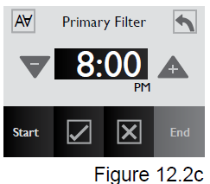

כשלוח התצוגה במצב ""Primary Filter חלק מה- Icon יהיו מודגשים (איור c12.2).

- לחץ על או על מנת לשנות את שעת התחלת פעולת הסינון הראשית.
- לחץ על על מנת לשמר את בחירתך.
- לחץ על על מנת לבחור את השעה הנבחרת להפסקת פעולת הסינון.
- לחץ על או על מנת לבחור את השעה המבוקשת.
- לחיצה על תשמור את הבחירה.
- לחיצה על תחזיר את המסך הקודם לתצוגה.

הערה – לחיצה על תבטל את התכנית ותחזיר את המערכת לברירת המחדל.

תכנית קיץ – במידה וטמפרטורת המים מגיעה ל- 2 מעלות מעבר לטמפרטורה המבוקשת (בטווח של בחירת טמפרטורה בין 35 ל- 38 מעלות) תופסק משאבת הסינון / חימום.
חימום מי הספא נגרם גם מפעולה רגילה של משאבות הספא וזרימת מים בצנרת הספא. מצב זה יכול לקרות רק בימים חמים במיוחד בהם טמפרטורת המים המבוקשת הינה נמוכה מטמפרטורת המים המושפעת מגורמים אחרים ולא מגוף החימום שבמילא אינו פועל.
12.3 תכנות מסנן משני

כדי לגשת לתכונה של "מסנן משני" – לחץ על ספרה 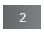 מתפריט "Heat & Filter" (איור a12.3).
כדי להיכנס לתכנות "מסנן משני", (איורb 12.3).

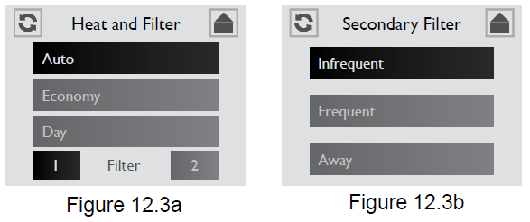

במהלך סינון משני, משאבה מס' 1 תופעל.
ישנם 3 מחזורים שניתנים לבחירה, (איור b12.3). מחזור ברירת המחדל של היצרן הינו במצב: "Away Mode". אם תבחר לשמור הגדרה זו, תוכל לדלג על סעיף זה.

שינוי מחזור מסנן משני

- Away Mode - סינון משני מושבת. כדי להפעיל מצב זה, הקש על ""Away. זוהי הגדרת ברירת המחדל של היצרן.
- Infrequent Mode (מצב נדיר): הפעלת 2 מחזורים – בשעה: 08:00 בבוקר ובשעה: 20:00 בערב, פעם ביומיים. כל מחזור יימשך 10 דקות ולמשך 20 דקות כל יומיים. כדי להפעיל מצב זה, הקש על הכרטיסייה – Infrequent"" - ("נדיר"). לא יהיה ניתן לשנות את ההמשך והזמן.
- Frequent Mode-(מצב תדיר): הפעלת 2 מחזורים – בשעה: 08:00 בבוקר ובשעה: 20:00 בערב, כל יום. כל מחזור יימשך 10 דקות ולמשך 20 דקות כל יומיים. כדי להפעיל מצב זה, הקש על הכרטיסייה – Frequent"" - ("תדיר"). לא יהיה ניתן לשנות את ההמשך והזמן.
- לחץ כדי לחזור לתפריט החימום והמסנן (פילטר) -
(Heat and Filter Menu). הקש שוב כדי לחזור אל
תפריט הגדרות.

12.4 מחזור ניקוי
מחזור הניקיון מתרחש פעם ביום בשעה 12:00 (צהריים). מצב זה לא ניתן לתכנות. כיבוי ג'טי המשאבה המתאימים והמופעלים - יכול לבטל את התכונה.

- מערכת משאבה אחת - ג'טים של משאבה # 1 ומשאבת המחזור יופעלו למשך 1 דקה ולאחר מכן כבה. לאחר מכן המפוח נדלק במשך 1 דקה ולאחר מכן כבה.

- מערכת 2 משאבות - ג'טים של משאבה # 1 ומשאבת המחזור יופעלו למשך 1 דקה ולאחר מכן כבה.
אז ג'טים של משאבה # 2 יופעלו למשך 1 דקה ולאחר מכן כבה.
לאחר מכן המפוח נדלק במשך 1 דקה ולאחר מכן כבה.

- מערכת 3 משאבות - ג'טים של משאבה # 1 ומשאבת המחזור יופעלו למשך 1 דקה ולאחר מכן כבה.
אז ג'טים של משאבה # 2 יופעלו למשך 1 דקה ולאחר מכן כבה.
אז ג'טים של משאבה # 3 יופעלו למשך 1 דקה ולאחר מכן כבה.
לאחר מכן המפוח נדלק במשך 1 דקה ולאחר מכן כבה.

12.5 מחזור Blow-Out
מחזור זה יטהר את האוויר מקווי הצנרת הנגרמים בדרך כלל על ידי ניקוז ומילוי הספא.
ג'טים של משאבה # 1 ומשאבת המחזור יופעלו למשך 1 דקה ולאחר מכן כבה.
ג'טים של משאבה # 2 יופעלו למשך 1 דקה ולאחר מכן כבה. לבסוף, ג'טים של משאבה # 3 יופעלו למשך 1 דקה ולאחר מכן כבה.
כיבוי ג'טי המשאבה המתאימים והמופעלים - יכול לבטל את התכונה.
מחזור זה יתרחש רק בעת ההפעלה ולאחר יציאה מהמערכת.

12.6 תכנות טיפול המים
טיפול במים הוא חיוני לשמירה על ספא בריא ונקי.
מערכת טיהור המים CLEARRAY מובילה את הדרך על ידי חיטוי המים באמצעות נורת UV.
הספא שלך יכול להיות מתוכנת להזכיר לך מתי לבדוק ולהחליף רכיבים מסוימים.

בתפריט הגדרות, לחץ על או על כדי לסמן בתפריט “Water Care” 'טיפול במים', איורים a12.6 ו -b12.6.
לחץ כדי להיכנס לתפריט.
לאחר מכן בחר אחת מהתכונות.

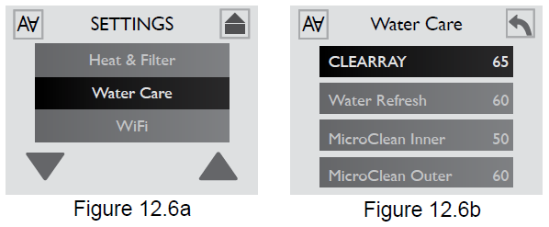

א. תכנות טיימר של ® CLEARRAY - נורת UV.
לנורת UV - CLEARRAY יש תוחלת חיים של שנה אחת. כאשר הטיימר מופעל, מתחילה הספירה לאחור החל ב365 ימים. לאחר פג תוקף הזמן, תופיע הודעת שגיאה על המסך,
יש להחליף את נורת ה-UV בכדי לאפס את הטיימר.
הקש על (איור c12.6) כדי להיכנס לתפריט 'תכנות'.
הערה
- הימים מאוחסנים בזיכרון אם החשמל מופסק.
- ה- CLEARRAY UV טיימר מתחיל בספירה לאחור על ידי ימים לא בשימוש.
ב. תכנות ריענון מים לטיימר
ניתן להגדיר תזכורת "רענון מים" הניתנת לתכנות להזכיר לך מתי לנקז ולמלא את הספא. לחץ
(איור b12.6) כדי להיכנס לתפריט תכנות.
1. | מתוך תפריט "WaterCare" –  "טיפול במים" אתה יכול להגדיר את הטיימר של נורת CLEARRAY UV,  איור c12.6. | .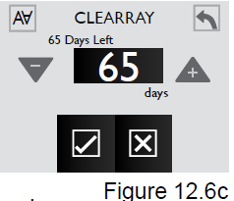
2. | לחץ על או על כדי לשנות את הימים במרווחים של 10 ימים. הטווח הוא מ-OFF ל 365 ימים. לא מומלץ להשבית תכונה זו למצב .OFF כדי להמשיך להפעיל את מערכת CLEARRAY ביעילות ולבצע את הפונקציה שלה, זה חייב להיות מתוכנת לפי ההוראות.
הערה: לחיצה על הלחצן תמחק את כל השינויים שבוצעו. הימים יחזרו להגדרה המתוכנתת הקודמת. ניתן להשתמש בתכונה זו לביצוע תיקונים.
3. | לחץ כדי לאשר ולשמור את השינויים.
4. | לחץ על כדי לחזור לתפריט "טיפול במים". לחץ שוב כדי לחזור אל תפריט הגדרות.
5. | כאשר הטיימר יפוג, תופיע הודעה בתצוגת לוח הבקרה.  יש להחליף את נורת ה -CLEARRAY UV (עמוד 79) ולאפס את הטיימר.  הקש על - “reset”"איפוס" ובצע את ההוראות שלמעלה  כדי לאפס את הטיימר.  אם תלחץ על -"Snooze" -"נודניק", ההודעה תוסר, אך סמל השגיאה יוצג ומסך התזכורת יופיע שוב בעוד 10 ימים. ראה סעיף 13.3, עמוד 73, עבור מיקום המסנן.
ג. תכנות טיימר ® - MicroCleanשל המסנן החיצוני
ניתן להגדיר תכנות טיימר לסינון על מנת להזכיר לך מתי לנקות או להחליף את מסנן החיצוני MicroClean.
לחץ (איורb 12.6) על מנת להזן את תפריט התכנות.
1. | מתוך תפריט "WaterCare" –  "טיפול במים" אתה יכול להגדיר את הטיימר החיצוני של MicroClean,  איור e12.6. | . 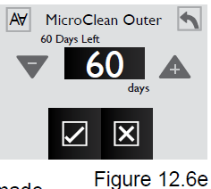
2. | לחץ על או על כדי לשנות את הימים במרווחים של 10 ימים. הטווח הוא מ-OFF ל 180 ימים. לא מומלץ להשבית תכונה זו למצב .OFF על מנת לשמור על מסננים נקיים ועובדים באופן קבוע, זה חייב להיות מתוכנת לפי ההוראות.
הערה: לחיצה על הלחצן תמחק את כל השינויים שבוצעו. הימים יחזרו להגדרה המתוכנתת הקודמת. ניתן להשתמש בתכונה זו לביצוע תיקונים.
3. | לחץ כדי לאשר ולשמור את השינויים.
4. | לחץ על כדי לחזור לתפריט "טיפול במים". לחץ שוב כדי לחזור אל תפריט הגדרות.
5. | כאשר הטיימר יפוג, תופיע הודעה בתצוגת לוח הבקרה.  בצע את ההוראות הקודמות כדי לאפס את הטיימר.  יש להחליף את המסנן. עיין בסעיף 13.1, עמוד 69, עבור מיקום המסנן.  אם תלחץ על -"Snooze" -"נודניק", ההודעה תוסר, אך סמל השגיאה יוצג ומסך התזכורת יופיע שוב בעוד 10 ימים.
ד. תכנות טיימר ® - MicroCleanשל המסנן הפנימי
ניתן להגדיר תכנות טיימר לסינון על מנת להזכיר לך מתי לנקות או להחליף את מסנן הפנימי MicroClean.
לחץ (איורb 12.6) על מנת להזן את תפריט התכנות.
1. | מתוך תפריט "WaterCare" –  "טיפול במים" אתה יכול להגדיר את הטיימר הפנימי של MicroClean,  איור f12.6. | 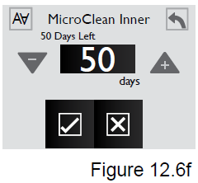
2. | לחץ על או על כדי לשנות את הימים במרווחים של 10 ימים. הטווח הוא מ-OFF ל 90 ימים. לא מומלץ להשבית תכונה זו למצב .OFF על מנת לשמור על מסננים נקיים ועובדים באופן קבוע, זה חייב להיות מתוכנת לפי ההוראות.
הערה: לחיצה על הלחצן תמחק את כל השינויים שבוצעו. הימים יחזרו להגדרה המתוכנתת הקודמת. ניתן להשתמש בתכונה זו לביצוע תיקונים.
3. | לחץ כדי לאשר ולשמור את השינויים.
4. | לחץ על כדי לחזור לתפריט "טיפול במים". לחץ שוב כדי לחזור אל תפריט הגדרות.
5. | כאשר הטיימר יפוג, תופיע הודעה בתצוגת לוח הבקרה.  בצע את ההוראות הקודמות כדי לאפס את הטיימר.  יש להחליף את המסנן. עיין בסעיף 13.1, עמוד 69, עבור מיקום המסנן.  אם תלחץ על -"Snooze" -"נודניק", ההודעה תוסר, אך סמל השגיאה יוצג ומסך התזכורת יופיע שוב בעוד 10 ימים.

12.7 הגדרת Wi-Fi אופציונלית (דגמי 50Hz בלבד)
בתפריט 'הגדרות', לחץ על או על כדי לסמן את 'תפריט Wi-Fi'.
לחץ כדי להיכנס לאפשרויות התכנות –איורים: a12.7 ו- b12.7.
ודא שהורדת את יישום ה- Wi-Fi עבור הגדרה זו.
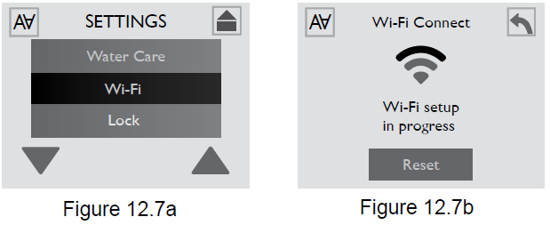

- עליך לבצע את ההוראות מהאפליקציה כדי להתחבר ל-
Wi-Fi.

- בעוד המערכת מנסה להתחבר תראה את
"הגדרה בתהליך Wi-Fi Spa", איור b12.7. כאשר החיבור מתבצע, בתצוגה יופיע-
“Spa Wi-Fi Setup Successfully Connected.”
("הגדרת Wi-Fi Spa מחובר בהצלחה").

אם הגדרת חיבור ה- Wi-Fi צריכה להיות מעודכנת או מחוברת בנתב חדש, בצע את השלבים הבאים:
- מתפריט ההגדרות, לחץ על
(איורa 12.7) כדי להיכנס לתפריט.
- לחץ 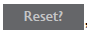 איור a12.7 התצוגה תשתנה
ל –"SPA WIFI" ("ספא Wi-Fi ") הגדרה בתהליך ".
- לחץ שוב על , פעולה זו תנקה את הנתונים הנוכחיים ותאפשר את הספא כדי להתחבר לנתונים החדשים.
- הגדר מחדש והגדר את הספא שלך על פי ההוראות מהאפליקציה.

12.8 נעילת הספא

בתפריט הגדרות, לחץ על או על כדי לסמן את הכרטיסייה "נעל" בתפריט.
הקש על (איור a 12.8) כדי להיכנס לאפשרויות התכנות, איור 12.8b. תוכל למנוע ממשתמשים לשנות תכונות מסוימות של הספא. כאשר תכונת נעילה פעילה, סמל המנעול יופיע על מסך התפריט הראשי.

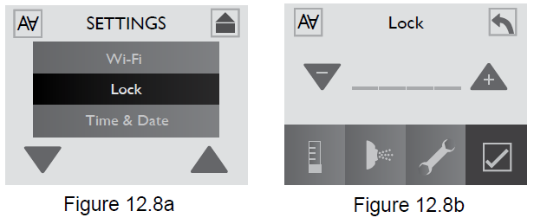

א. טמפ' נעילה (איור 12.8b):
- לחץ כדי לנעול את תכונת הטמפרטורה.
- לחץ (הבלוק הראשון) כדי לבחור מספר.
לחץ על או על כדי לבחור מספר 0-9. לאחר מכן עבור למספר הבא עד ארבע ספרות עם הקוד נבחר.
- לחץ כדי להפעיל את תכונת הנעילה.
- התאמת תכונת הטמפרטורה מושבתת, אך הספא ימשיך לפעול ולבצע את כל המשימות המתוזמנות.
- לחץ כדי לחזור לתפריט "הגדרות".

ב. מנעול הספא (איור (12.8b

לחץ לנעול את הספא. כאשר תכונה זו מופעלת הן הספא
ומנעול הטמפרטורה יהיו מודגשים.

